МУНИЦИПАЛЬНОЕ БЮДЖЕТНОЕ ОБЩЕОБРАЗОВАТЕЛЬНОЕ УЧРЕЖДЕНИЕ
«Лицей №22 «Надежда Сибири»
НОВОСИБИРСК

В помощь учителю истории

Справочный материал к уроку:
80-летие начала Великой Отечественной войны.
Вопросы, проблемы, факты.

Составитель: Царёва Т.Г. учитель истории и обществознания,
учитель высшей категории

2021

Справочный материал к уроку:
Начало Великой Отечественной войны.
Вопросы, проблемы, факты.

Выступая перед Федеральным собранием 23 апреля 2021 года Президент России В.В.Путин сказал: «Очень важно, чтобы для молодых людей ориентиром в жизни служили судьбы и победы наших выдающихся предков и, конечно, современников, их любовь к Родине, стремление внести личный вклад в её развитие. У ребят должна быть возможность в передовых форматах познакомиться с отечественной историей и многонациональной культурой, с нашими достижениями в сфере науки и технологий, литературы и искусства. До сих пор ещё, знаете, открываю некоторые школьные учебники, с удивлением смотрю, что там написано, как будто не про нас. Кто пишет, кто пропускает такие учебные пособия? Просто удивительно! Всё что угодно там написано, и о "втором фронте", только про Сталинградскую битву ничего не сказано - бывает и такое. Просто удивительно! Просто не знаю, даже не хочу комментировать».

Это касается освещения и других событий Великой Отечественной войны, в том числе ее начала, 80-летие которой мы будем отмечать в этом году. В связи с приближением этой даты учащиеся все чаще задают вопросы о причинах поражения наших войск в первые месяцы войны.
Из-за некоторых разночтений в наших учебниках, излагающих этот период войны, требуется предметно, с опорой на современную трактовку, ответить на эти вопросы.
Это очень важно и потому, что многие учителя, особенно молодые, не могут квалифицированно на них ответить.

Начну с учебников.
На с.209 учебника, История России. XX-начало XXI в
А.А.Данилов, Л.Г.Косулина, 2016. написано:
Численность противостоящих войск с обеих сторон была примерно равна и составляла в общей сложности около 6 млн. человек. Примерно равным с обеих сторон было и количество орудий и минометов…По численности танков (9.2 тыс.) и самолетов (8.5 тыс.) СССР превосходил Германию и ее союзников (4.3 танков и 5 тыс. Самолетов)
У учеников возникает закономерный вопрос, как при таком равенстве сил, наша армия не смогла сдержать натиск войск Германии и отступала до Москвы?
Однако, уже на с. 210, говорится: «Внезапность и мощь удара противника, его численное превосходство оказались настолько велики, что уже через три недели …враг продвинулся в глубь советской земли на 350-600 км.»
Поэтому ученики естественно, вновь, задают вопросы:
- как с одной стороны - равенство сил, а с другой, численное превосходство?

В учебнике по Истории России за 11 класс Данилова А.А. и А.В. Филиппова вообще не приводятся силы противостоящих сторон, а на с.342 говорится «гитлеровская авиация подняла в воздух в первые часы войны свыше 2700 самолетов». А «…за первую неделю войны на земле и в воздухе было уничтожено около 4 тыс. советских самолетов». А объяснение некоторых причин такого положения, не понятно, по какой причине, изложина шрифтом в 2 раза меньше, чем основной шрифт учебника.
В учебнике История России за 10 класс. 2020 г. под редакцией А.В. Таркунова, также не дается анализа причин разгрома наших войск в первые дни войны, а дается только краткая справка о перевесе войск Германии на основных направлениях.
Примерно такая же трактовка начала войны в учебнике История России. 2020 г., под редакцией Волобуева О.В. и в ряде других учебников.

Поэтому на вопросы:
- как с одной стороны - равенство сил, а с другой, численное превосходство?
- Почему в первые дни войны были такие большие потери,
- Может быть, наши летчики и солдаты не умели или не хотели воевать?

Стоит учителю ответить на этот вопрос.

Весной 1941 года приближение войны ощущалось всеми. Советская разведка докладывала не только о перебросках немецких войск, но и о сроках нападения Германии.
Но Сталин зная, что наша армия еще не готова к войне, считал, что война начнется не раньше 1942 года.
В чем была причина такой уверенности Сталина?.
Конечно, Сталин не исключал возможности войны. Однако, он полагал, что «междоусобная» борьба в Европе будет столь же долгой и жестокой, какой она была в 1914-1918 гг., и поэтому его страна на более или менее длительный период может особенно не беспокоится за свою судьбу.
С другой стороны, советское руководство ясно осознавало, что Красная Армия не готова к наступательной войне и всячески старалась ее оттянуть т.к.:
-3/4 танков требовало списания;
-90 % танкового парка составляли лёгкие танки;
-50 % общего числа танков были выпущены до 1935 года;
-танков новейшей конструкции было не более 1,5 тыс., а подготовленных экипажей к ним – всего 208;
-отсутствовала система противовоздушной обороны
(с. 208 учебника А.А. Данилова, Л.Г.Косулина)

Поэтому Сталин раздраженно и болезненно реагировал на поступающую информацию о грядущем нападении Германии на СССР, считая, что Гитлер не «самоубийца», чтобы воевать на два фронта, не разгромив Англию. Разрабатываемая разведкой Германии операция «Морской лев», казалось бы, подтверждала этот вывод Сталина.
Приведу вам только несколько примеров подобного поведения Сталина:
- На сообщение Рихарда Зорге о том, что война начнется 22 июня 1942 года, он в разговоре с Тимошенко и Жуковым сказал: «…нашелся тут наш..(нецензурное слово), который в Японии уже обзавелся заводиками и публичными домами и соизволил сообщить даже дату германского нападения – 22 июня. Прикажете ему верить?» (Всемирная история. Т.23, с.382).
- В архивных документах имеются сведения, что Сталин в грубой форме выразил недоверие данным предоставленным разведагентурой, членами «Красной Капеллы», казненным в последствии в 1942 году – «Корсиканцем» - Арвидом Харнаком и «Старшиной» - Шульце-Бойзен Харро.(там же с.383)

Сегодня анализируя события тех лет, мы не можем сказать, что советское руководство ничего не делало, чтобы предотвратить войну.
После «мюнхенского соглашения» 1938 г. , в котором западные державы пошли на соглашение с фашистской Германией, а также провалом переговоров в Москве о создании военного союза между СССР, Англией и Францией, 23 августа 1939г. СССР заключило с Германией Пакт о ненападении (пакт Риббентропа-Молотова) и 28.09.1939г. «Договор о Дружбе и границах с Германией» и два секретных протокола, которые, в конечном счете, позволили отодвинуть границу СССР, что, сыграло свою роль в срыве германского плана «молниеносной войны».
Понимая, что война неизбежна, Сталин стремился использовать отсрочку с максимальной выгодой для подготовки к войне. С этой целью он 5 мая принял на себя полномочия Председателя СНК СССР.
С другой стороны, он боялся дать немцам повод в нарушении Пакта о ненападении. Потому, несмотря на очевидные факты и донесения разведки, доказывающие, что Германия готова к нападению на СССР, он лишь ночью 22 июня 1941 года отдал приказ о приведении войск приграничных округов в боевую готовность. В войска эта директива поступила уже тогда, когда немецкая авиация бомбила советские города.
Война длилась четыре страшных года, 1418 дней и ночей.
23 июня 1941 года были созданы фронты: Северный, Северо-Западный , Западный, Юго-Западный, Южный. Для управления ими была создана Ставка главного командования. В неё вошли: Молотов, Будённый, Ворошилов, Жуков, Тимошенко, Шапошников.
Верховным главнокомандующим с 8 августа 1941 года был назначен Иосиф Виссарионович Сталин, он же возглавил и ГКО - государственный комитет обороны, созданный 30 июня.

Силы и планы гитлеровской Германии:
План «Барбаросса» (директива №21) был утвержден Гитлером 18 декабря 1940 г. В основе его лежали две идеи:
- полный разгром СССР – военно-политическая цель
- «молниеносная война» - стратегическое решение поставленной задачи
План «Барбаросса» предусматривал три основных стратегических направлений наступления немецко-фашистких войск:
- Группа «Север» - на Ленинград,;
- группа «Юг» - должна была наступать на южном, украинском направлении, на Киев.
- армий «Центр» - развертывала свои операции в середине этого огромного фронта, там, где, начинаясь у пограничного города Бреста, широкая лента асфальтированного шоссе уходит в восточном направлении - через столицу Белоруссии Минск, через древний русский город Смоленск, через Вязьму и Можайск к сердцу нашей Родины - Москве.

Такой была обстановка накануне Великой Отечественной войны.

Теперь давайте проанализируем соотношение сил СССР и Германии в начале войны. Это официальные цифры, приведенные в учебниках и во многих исторических документах.

 | Германия, её союзники | СССР
Солдаты и офицеры | 190 дивизий | 170 дивизий
Танки | 4,3 тыс. | 9,2 тыс.
Самолеты | 5 тыс. | 8,5 тыс.
Орудия и минометы | 48 тыс. | 47 тыс.

Посмотрим на эти цифры и задумаемся, почему имея фактическое (на бумаге) равенство, наша армия не смогла дать решительный отпор гитлеровцам.
Я хочу подробнее остановиться на объяснении этого вопроса, потому что в учебнике, да и во многих статьях и книгах посвященных этому периоду, подробного анализа этим цифрам не дается.
Попробуем разобраться.

Как тут не вспомнить русскую пословицу: гладко было на бумаге, да забыли про овраги. И, подумать, как лукавы, могут быть цифры и как надо осторожно относиться даже к официальным цифрам, не анализируя их в конкретной, отдельно взятой, обстановке.
Во-первых, в таблице показано соотношение сил на всех направлениях – в Германии, это Восточное направление - Балканы, Польша (кроме Франции и Африки). А с учетом всех этих направлений Германия имела 214 дивизий.
СССР – это все части расположенные на обширной территории от Баренцева до Черного моря (4,5 тыс. км.) и на 400 км. в глубину, не имея необходимой для отпора врагу плотности на основных направлениях.
Во-вторых, если Германия из своих 190 дивизий, численностью 4600 тыс. чел., а с войсками союзников 5,5 млн. чел., только 22 июня выставила против СССР 99 немецких (из них 14 танковых и 10 моторизованных), 10 румынских дивизий, 9 румынских и 4 венгерских бригад. Всего более 1900 тыс. человек, 2500 танков, 33000 орудий и минометов, 1200 бомбардировщиков и более 700 истребителей. А всего в первые дни войны немецкое командование сразу ввело в действие 153 дивизии, укомплектованные по штатам военного времени, их них: 29 дивизий против Прибалтийского, 50 дивизий (из них 15 танковых) против Западного, 33 дивизии (из них 9 танковых и моторизованных) против Киевского, 12 против Одесского округов и до 5 дивизий находились в Финляндии. Остальные составляли резерв и продвигались на основных стратегических направлениях.
С советской стороны в течение 22 июня в сражение смогли выступить только 83 дивизии, укомплектованные по штатам мирного времени, насчитывающие вместе с укрепленными районами не более 900 тыс. человек, до 1000 танков, 17000 орудий и минометов и 1330 самолетов. (Из них, 48 дивизий входили в состав первого эшелона армий прикрытия и были расположены в удалении от государственной границы на 10-50км).
Но, к сожалению и эти данные не соответствуют реальному соотношению сил. Потому что, большинство дивизий находилась в процессе формирования, в них только перед войной стали поступать молодые солдаты, эти части не полностью были укомплектованы вооружением и боеприпасами.
Кроме того, эти цифры не учитывают потери советских войск впервые же дни войны и состояние вооружения на начальном периоде войны.
Например, практически вся авиация была уничтожена в первые же часы 22 июня. Задумаемся, почему? Новые советские самолеты Пе-2, Ил-2, истребители МиГ-3 и Як-1 требовали более длинную взлетную полосу. А т.к. вопросами реконструкции аэродромов в тот период занималось НКВД, то решением Берии началась реконструкция сразу всех взлетных полос в приграничных районах и все военные самолеты, в том числе небольшое количество новых, были сосредоточены в основном на гражданских аэродромах или нескольких военных аэродромах близ границы. Они все и были уничтожены в первые же часы войны.
Другой пример, Германия готовясь к нападению на СССР, увеличила производство танков, в том числе средних. Причем с учетом опыта войны с Францией, увеличила на них лобовую и бортовую броню и заменила пушку с 37 мм. на калибр 50 мм.
Руководство СССР поняло ошибку о расформировании механизированных корпусов только после войны с Финляндией. И для исправления этой трагической ошибки нам просто не хватило времени. В 1940 г. было произведено всего 243 танка КВ и 115 танков Т-34, а в 1941, до начала войны – 393 танка КВ и 1100 танков Т-34. Остальные танки были старых конструкций, нацеленных на войну на чужой территории, с хорошими дорогами и пушками 36-45 мм., которые не пробивали броню немецких танков. И даже для тех новых танков, которые поступили в войска, было готово всего 280 обученных экипажей. Более того, даже для новых танков, которые прибывали в войска, не было боеприпасов.

Из воспоминаний Г.К. Жуков «Воспоминания и размышления»
17.00 24 июня. Из разговора с командующим 5 армией генералом Потаповым.
Жуков. Как действуют ваши КВ и другие танки.
Потапов. Танков КВ у меня 30 шт. Все они без снарядов к 152 мм. пушкам. Остальные танки Т-26 и БТ, главным образом старых марок, в том числе двухбашенные.( см. приложение)

Еще один пример, в ходе приграничных боев, в результате ошибок нашего командования, не ожидавшего стремительного наступления противника и допустивших окружение советских войск в районе Белостока и Минска, было захвачено свыше 300 тыс. пленных, более 3 тыс. танков, 2 тыс. орудий.
Другой пример, несмотря на сложную обстановку, командование Западного военного округа (командующий Павлов), вывела всю гаубичную артиллерию на полевые сборы и она не могла участвовать в отражении первого удара германских войск и была в первые же дни частично уничтожена, а частично захвачена фашистами.
Что же это было – недопонимание обстановки сложившейся на границе или укоренившаяся привычка ждать указание свыше? Поэтому, я считаю, что ответственность за страшные поражения в первые дни войны лежит не только на Сталине, но и на командующих приграничных округов, в обязанность которых входит держать войска в полной боевой готовности.
Ведь сумели черноморцы отбить все атаки германской авиации 22 июня 1941 года! Ведь не удалось фашистам нанести ущерб базам Балтийского флота! Ведь на рава-русском направлении 41 стрелковая дивизия генерал-майора Н.Г.Микушева не только успешно отражала натиск пяти немецких дивизий с 22 по 27 июня, но не раз заставляла их откатываться назад. И только под угрозой полного окружения она оставила город. Контрудары механизированных корпусов генералов Д.И. Рябышева, К.К. Рокоссовского продолжались до 29 июня. Навсегда вошла в историю героическая оборона Брестской крепости, почти на месяц сковавшая целую немецкую дивизию. И таких примеров было очень много.

В-третьих, основу тактики советской армии до войны составляла концепция ведения боевых действий «малой кровью, на чужой территории». Поэтому руководство СССР даже не допускала возможности ведения войны на территории СССР, оно даже не сразу поняло, что происходит в первые часы войны. Это видно из тех документов, которые были направлены в войска в начале войны. Например, в одной из первых директив было дано указание, разгромить врага, но границу с Германией не переходить. Лишь после получения первых донесений с приграничных округов, стало понятно, что это война!
В-четвертых, в отличие от хорошо обученной и имеющей большой опыт войны германской армии, советская армия в результате репрессий не только не имела опытного командного состава, но, по словам начальника Генерального штаба, фон Бека: «С русской армией можно не считаться как с военной силой, ибо кровавые репрессии подорвали ее дух, превратили в инертную машину». Эти слова он сказал в 1938 году, в разгар сталинских репрессий.
Но и это не вся, правда. Да репрессии серьезно подорвали боевой потенциал вооруженных сил, особенно в среднем звене. И к началу войны, конечно, восполнить эти потери не удалось. Но если мы посмотрим на репрессированный высший командный состав и командный состав начала войны, то отличий в возрастном составе и боевом опыте увидим очень мало. По возрасту, боевому опыту и Жуков и Тимошенко, и Конев, и тем более Шапошников, не на много отличались от Тухачевского, Якира, Уборевича и других, «выскочивших» на руководящие должности в годы гражданской войны, а во многом даже превосходили их.
Поэтому одним из ключевых вопросов, сказавшихся на причинах поражений в первый период войны, наверное, следует считать, прежде всего, недостаточный опыт ведения современных боевых действий офицерским составом советских вооруженных сил, в отличие от германских, имеющих за спиной войну в Европе.

Неудачи Красной Армии летом-осенью 1941 г.

За 3 недели немцы оккупировали Литву, Латвию, Белоруссию, большую часть Украины, Молдавии, Эстонии. Красная Армия потеряла 100 дивизий, 3,5 тыс.самолетов, 6 тыс. танков. Западный фронт оказался в окружении. Враг продвинулся вглубь советской земли на 350-600 км. Фактически в первые недели войны оказались разгромлены все силы первого эшелона Красной Армии.
В тоже время фашисты столкнулись с отчаянным сопротивлением. Враг потерял 100000 человек, 40% танков, 1000 самолетов. И хотя Германия продолжала сохранять решающий перевес, но по мере продвижения вглубь страны, наступление постепенно замедлялось.

Из воспоминаний генерал-майора фон Бутлара:
Однако в результате упорного сопротивления русских уже в первые дни боев, немецкие войска понесли такие потери в людях и технике, которые были значительно выше потерь, известных им по опыту компаний в Польше и на Западе. Стало совершенно очевидным, что способ ведения боевых действий и боевой дух противника, ровно как и географические условия данной страны, были совсем не похожи на те, с которыми немцы встретились в предыдущих «молниеносных войнах…»

Еще один вопрос, без которого невозможно понять причины поражения советских войск на первом этапе войны. Это то, что наша страна столкнулась в смертельной схватке с объединенной Европой. Фон Бутлар не случайно выделил слова «молниеносных войнах…» в кавычках.
Как только не называли эту войну: французы - «странная война», немцы- «сидячая война», американцы - «мнимая» или «призрачная».
И это действительно так. С 1938 года, начиная с «аншлюса» Австрии, по 1940 год Германия фактически объединила под своей эгидой всю континентальную Европу. Притом, вторгаясь в пределы той или иной страны, германские войска практически не встречали сопротивления. Например, захват Франции произошла всего за десять дней, с 5 по 14 июня 1940 г., между тем как в Первую мировую войну Германия целых четыре года тщетно пыталась сделать это…
Другой пример, германское вторжение в Польшу началось 1 сентября 1939 года, а уже 17 сентября польское правительство покинуло страну.

«Объединив» Европу Германия в полном объеме стала использовать ее ресурсы для подготовки войны с СССР.
- Девять стран Европы – Испания, Италия, Дания, Норвегия, Венгрия, Румыния, Словакия, Финляндия, Хорватия – совместно с Германией, вступили в войну с СССР, послав на Восточный фронт свои Вооруженные силы.
В приложении №1 указаны названия дивизий СС сформированные в этих странах.
Другой пример - из 3 770 290 военнослужащих, взятых в плен в годы войны, основную массу составляли немцы и австрийцы – 2 546 242 человека, 766 901 – венгры, румыны, итальянцы, финны, хорваты и т.д., - т.е. страны, официально воевавшие с СССР. Но еще 464 147 военнопленных, это французы, бельгийцы, чехи и другие представители стран официально не воевавших с СССР.
Еще один пример, доказывающий, что представители этих стран воевали на стороне Германии и о котором в Европе стараются не вспоминать: знаменитый военачальник, а позднее президент США, - Дуайт Эйзенхауэр, вступив в войну во главе американо-английских войск в Северной Африке в ноябре 1942 года, должен был сначала сражаться не с германской, а с французской армией под командованием министра обороны Франции Жана Дарлана. Правда, ввиду явного превосходства американцев, вскоре он приказал своим войскам прекратить борьбу. Однако, за это время погибло 584 американца, 597 англичан и свыше 1600 сражавшихся с ними французов.
Немногие знают, что французская добровольческая дивизия СС "Шарлемань" защищала Рейхстаг в 1945 году.
- Страны, которые не принимали прямого участия в войне с СССР, так или иначе, работали на Германию. Например, Германия получала железную руду из Швеции, приборы из Швейцарии, нефть из Румынии и Франции. Взимание оккупационных расходов только с одной Франции позволяло обеспечить содержание армии численностью 18 млн. человек. В результате в Германии во второй половине 1940 г. значительно вырос уровень жизни, не было необходимости в экономической мобилизации, в управлении трудовыми ресурсами. Продолжалось строительство автомобильных дорог, велись работы по «созданию нового Берлина».
- Только благодаря опоре на всю континентальную Европу стала возможной мобилизация почти ЧЕТВЕРТИ всех немцев. (А в СССР было призвано 17% населения ( к тому же далеко не все из них были на фронте) – т.е один из шести человек).
На территории Германии трудились в общей сложности более 10 млн. квалифицированных рабочих из различных европейских стран. Использование автомобильных заводов Франции и Чехии позволило посадить немецкую армию на автомобили, что сделало ее более маневренной, особенно на первом этапе войны.
4. В последнее время в Европе много пишут о «европейском движении сопротивления» наносившем, будто бы, громадный ущерб Германии. Не вдаваясь в подробности, приведу только несколько примеров, доказывающих то, что масштабы сопротивления, исключая только Югославию, Албанию и Грецию, сильно преувеличены. Например, во Франции в ходе движения Сопротивления за 5 лет погибли 20 тыс. французов (из 40 млн.), однако, за то же время погибли от 40 до 50 тыс. (т.е. в два раза больше!) французов, воевавших на стороне Германии. Другой пример, в ходе югославского Сопротивления погибло около 300 тыс. человек, из 16 млн. населения страны, а польского – 33 тыс. из 35 млн. населения, т.е. доля населения Польши погибшей в реальной борьбе с германской оккупацией в 20 раз меньше чем в Югославии.
5. Одним из немаловажных факторов побед фашистской Германии на первом этапе Великой Отечественной войны, являлась финансовая поддержка гитлеровского режима финансовыми структурами США. Приведу только один пример - К 1941 г., когда во всю бушевала Вторая мировая война, американские инвестиции в экономику Германии составили 475 млн. долл. «Стандарт Ойл» вложила в неё 120 млн, «Дженерал моторс» – 35 млн, ИТТ – 30 млн, а «Форд» – 17,5 млн. Теснейшее финансово-экономическое сотрудничество англо-американских и нацистских деловых кругов и было тем фоном, на котором в 30-х годах проводилась политика умиротворения агрессора, приведшая к Второй мировой войне.

Т.о. – без учета этих факторов невозможно понять причины мощи германского нападения на СССР 22 июня 1941 года и причины наших первоначальных неудач. Фактически против СССР выступила, вольно или невольно, вся 300 млн. Европа во главе с германским фашизмом.

Cледовательно, когда мы, говоря о начале войны, приводим цифры, таблицы, схемы – должны в обязательном порядке их объяснять, анализировать, «растолковывать» применительно к конкретной, отдельно взятой обстановке.
Это очень важно
-Во-первых, потому что во многих статьях и книгах посвященных этому периоду, подробного анализа этим цифрам не дается, что особенно касается изданий вышедших в свет в 90-е годы;
во-вторых, потому что часто учащиеся черпают свои знания в интернете, где зачастую дается не проверенная, а порой и искаженная информация;
(Например, вопрос о поставках по Ленд-лизу в учебнике почти не затронут, однако сегодня на Западе эта помощь трактуется чуть ли - не как основная в победе над фашистской Германией, хотя эти поставки составили всего около 4% аналогичной военной продукции, произведенной в СССР. (Конечно, нельзя и замалчивать тот факт, что эти поставки, особенно на первом этапе войны, имели существенное значение).
В-третьих, сегодня, в период новой «холодной войны» развернутой против нашей страны, упор наши противники, как внутренние, так и внешние, делают на принижение значения победы советского народа в Великой отечественной войне, попыток сравнения СССР и фашистской Германии, стремятся при этом возложить ответственность за развязывание второй мировой войны на обе стороны. Об этом свидетельствует принятая к 80-летию начала Второй мировой войны резолюция Европарламента, который поставил знак равенства между нацистской Германией и СССР.
Другим наглядным примером такой политики является недавно анонсированная книга одного из ведущих американских псевдоисториков (не могу назвать его историком) Шона МакМикина «Война Сталина», в которой он «доказывает», что американский президент допустил ошибку, поддерживая СССР. Надо было поддержать гитлеровскую Германию, уничтожить Советский Союз, а уж потом разобраться с Гитлером. Хочу обратить внимание на тот факт, что релиз книги намечен на 20 апреля, т.е. на день рождения Гитлера и в канун 80-летия начала Великой Отечественной войны.
По-моему добавить к этому апофеозу цинизма уже нечего!
Вот почему сегодня, очень важна в нашей стране борьба за сохранение исторической памяти о Великой Отечественной войне, подвиге народа. И в этой борьбе большая роль принадлежит учителям и прежде всего, учителям истории.

Используемая литература:
- Всемирная история, в 24 томах. Том 23 – Вторя мировая война. Минск. Литература. 1997 г.
- Военная история России. Учебное пособие для общеобразовательных организаций. М. Просвещение. 2016.
- Д.И. Бодер. Все войны России. Школьный справочник. М.ВАКО.2018
- Данилов А.А., Косулина Л.Г. и др. история России. 20-начало 21 в. М.Просвещение. 2014 г.
- Энциклопедия третьего рейха. Локид - МИФ. 1999 г.
- Г.К.Жуков. Воспоминания и размышления.АПН.1988 г.

Приложение №1

В этой таблице показаны только войска СС, отмеченные в ходе Нюрнбергского процесса, как войска, совершавшие самые кровавые злодеяния в ходе войны. И эта таблица наглядно подтверждает, что даже в этих войсках служили представители многих государств Европы, в том числе добровольцы.

Таблица. Войска СС
Название | Дата | Состав | Итог
Танковая дивизия СС "Лейбштандарт | 1933 | немцы | капитулировала в | 1945
Адольф Гитлер"Танковая дивизия СС "Рейх" | 1939 | немцы | капитулировала в | 1945
Танковая дивизия СС "Мертвая голова" | 1940 | немцы | капитулировала в | 1945
Мотопехотная полицейская дивизия СС | 1940 | немцы | капитулировала в | 1945
Танковая дивизия СС "Викинг" | 1940 | немцы | капитулировала в | 1945
Горная дивизия СС "Норд" | 1940 | немцы | капитулировала в | 1945
Добровольческая горная дивизия СС"Принц Евгений" | 1942 | этнические немцы | капитулировала в | 1945
Кавалерийская дивизия СС  "Флориан Гейер" | 1942 | Немцы  , этнические немцы | капитулировала в | 1945
Танковая дивизия СС "Гогенштауфен" | 1943 | немцы | капитулировала в | 1945
Танковая дивизия СС "Фрундсберг" | 1943 | немцы | капитулировала в | 1945
Добровольческая мотопехотная дивизия СС "Нордланд" | 1942 | немцы, скандинавы | капитулировала в | 1945
Танковая дивизия СС "Гитлерюгенд" | 1943 | немцы | капитулировала в | 1945
Горная дивизия СС "Хандшар" | 1943 | югославы | расформирована в 1944
1-я пехотная дивизия СС "Галиция" | 1943 | украинцы | капитулировала в | 1945
1-я пехотная дивизия СС "Латвия" | 1943 | латыши, немцы | капитулировала в | 1945
Мотопехотная дивизия СС "Рейхс- фюрер СС" | 1943 | немцы, этнические немцы | капитулировала в | 1945
Мотопехотная дивизия СС "Гёц фон Берлихинген" | 1943 | немцы, этнические немцы | капитулировала в | 1945
Добровольческая мотопехотная дивизия СС "Хорст Вессель" | 1944 | немцы, этнические немцы | капитулировала в | 1945
2-я пехотная дивизия СС "Латвия" | 1944 | латыши | капитулировала в | 1945
1-я пехотная дивизия СС "Эстония" | 1944 | эстонцы | капитулировала в | 1945
1-я албанская горная дивизия СС"Скандербег" | 1944 | албанцы | расформирована е | I 1944
Добровольческая кавалерийская дивизия "Мария Тереза" | 1944 | этнические немцы, немцы | капитулировала в | 1945
Горная дивизия СС "Кама" | 1944 | югославы | расформирована е | I 1944
Добровольческая танковая дивизия СС "Нидерланде" | 1945 | голландцы | капитулировала в | 1945
Горная дивизия СС "Карстъегер" | 1944 | итальянцы, этнические немцы | расформирована | в 1945
1-я пехотная дивизия СС "Хуньяди" | 1944 | венгры | исчезла
2-я пехотная дивизия СС "Хуньяди" | 1944 | венгры | исчезла
Добровольческая пехотная дивизия СС "Лангемарк" | 1945 | фламандцы, бель- гийцы | капитулировала в | 1945
Добровольческая пехотная дивизия СС "Валлония" | 1945 | валлонцы, бельгийцы | капитулировала в | 1945
1-я пехотная дивизия "Россия" | 1944 | русские | в 1944 вошла в состав
1-я пехотная дивизия СС "Италия" | 1945 | итальянцы | исчезла в 1945
2-я пехотная дивизия СС "Россия" | 1944 | русские | в 1945 вошла в состав армии Власова
Добровольческая пехотная дивизия СС | 1945 | немцы | капитулировала в | 1945
Добровольческая танковая дивизия СС "Бёмен-Марен" | 1945 | немцы, этнические немцы | капитулировала в | 1945
Пехотная дивизия СС "30 января" | 1945 | немцы | капитулировала в | 1945
Пехотная дивизия СС "Шарлемань" | 1945 | французы | разгромлена под Берлином в | 1945
Добровольческая пехотная дивизия СС "Ландсторм-Недерланд" | 1945 | голландцы | расформирована | з 1945
Полицейская пехотная дивизия СС | 1945 | немецкие полицейские немцы | расформирована | в 1945
Пехотная дивизия СС "Дирлевангер" | 1945 | немцы | капитулировала в | 1945
Добровольческая кавалерийская дивизия СС "Лютцов" | 1945 | этнические немцы | капитулировала в | 1945
Мотопехотная дивизия СС "Нибелунги" | 1945 | курсанты-эсэсовцы | капитулировала в | 1945

Приложение №2

СССР и Германия накануне войны: самые массовые виды вооружения.

Справочный материал.
22 июня 1941 года гитлеровская Германия без объявления войны напала на Советский Союз. Агрессия началась с массированных авиаударов по советским аэродромам, железнодорожным станциям, местам расквартирования военных частей, военно-морским базам, а также многим городам, расположенным на удалении в 250-300 км. от государственной границы. Против СССР вместе с Германией выступили Италия, Венгрия, Румыния, Болгария, Финляндия и Словакия. Начавшаяся война унесла миллионы жизней. Только СССР потерял в ней до 27 миллионов своих граждан. Кровопролитность войны во многом это объяснялась массовым применением современных видов вооружений. Ниже представлены самые массовые виды вооружения армий СССР и Германии накануне начала Великой Отечественной войны.
Стрелковое оружие
СССР: 7,62-мм винтовка системы «Мосина» обр. 1891/30 года, «трехлинейная винтовка»
И СССР и Германия вступили в войну, имея на вооружении сухопутных войск стрелковое оружие, разработанное еще в конце XIX века. Основным оружием пехотинца на протяжении всей войны были не столь любимые кинорежиссерами пистолеты-пулеметы (ППШ и MP-40 соответственно), а обычные и самозарядные винтовки. В СССР такой винтовкой была 7,62-мм винтовка системы Мосина, называемая также «трехлинейкой». Данная винтовка с продольно-скользящим затвором была принята на вооружении императорской армии еще в 1891 году и активно использовалась с 1891 года до конца Великой Отечественной войны, неоднократно модернизируясь. Название винтовки происходило от старинной русской меры длины. Калибр ствола винтовки равнялся трем линиям, 1 линия равнялась одной десятой дюйма или 2,54 мм, соответственно 3 линии равнялись 7,62 мм.
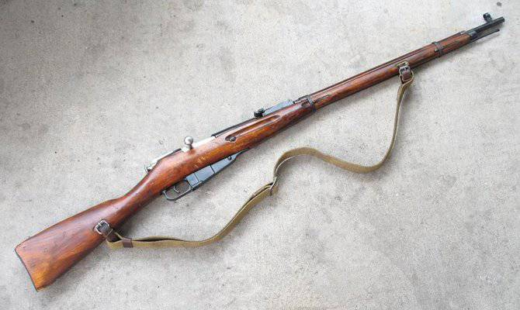
Винтовка обр. 1891/30 года была достаточно высокоточным оружием, которое позволяло уверенно поражать одиночные цели на расстоянии до 400 метров, а снайперам при использовании оптики и на расстоянии до 800 метров, групповые цели также можно было поражать на дистанции в 800 метров. Магазин винтовки состоял из 5 патронов. Скорострельность винтовки доходила до 10 выстрелов в минуту. Всего с 1891 по 1965 год было выпущено около 37 000 000 винтовок Мосина различных модификаций.
Довоенные снайперские винтовки системы Мосина отличались изумительным (для своего времени) качеством боя, во многом это было обусловлено стволу с чоком (сужением канала ствола от казны по направлению к дульному срезу). Разница в диаметрах у казенной и дульной частей составляла 2-3%. При стрельбе из такого ствола пуля дополнительно обжималась, что не позволял ей «гулять» по стволу и обеспечивало очень хорошую кучность боя. Однако она во многом уступала более совершенным моделям автоматического оружия, особенно в условиях современного боя.
Германия: 7,92-мм винтовка Mauser 98K
Mauser Gewehr 98 – магазинная винтовка образца 1898 года спроектированная немецкими оружейниками братьями Вильгельмом и Паулем Маузерами. Данная винтовка состояла на вооружении большого числа армий и использовалась в войсках вплоть до окончания Второй мировой войны, завоевав репутацию достаточно точного и надежного оружия. Благодаря таким своим особенностям как сила боя, высокая точность, надежность, винтовка до сих пор достаточно широко применяется в роли базы для спортивного и охотничьего оружия.
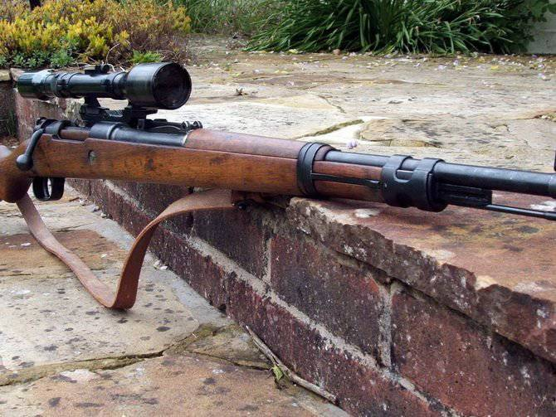
Винтовка выпускалась с 1898 по 1945 год, всего за это время было выпущено более 15 000 000 экземпляров. Емкость магазина винтовки составляла 5 патронов, эффективная дальность стрельбы доходила до 500 метров. Скорострельность боевая до 15 выстрелов в минуту. К моменту начала Второй мировой войны основным оружием Вермахта был магазинный карабин Mauser 98k (Kurz – «короткий»), который был принят на вооружение армии в 1935 году. При этом стоит отметит, что название «карабин» для данного образца с точки зрения российской терминологии было некорректным. Корректнее было бы назвать его «облегченной» или «укороченной» винтовкой. По своим габаритам данный «карабин» практически не уступал советской винтовке конструкции Мосина.
К периоду начала Второй мировой войны, боевые качества всех без исключения магазинных винтовок ручного заряжания оказались во многом нивелированы вне зависимости от применяемых систем и свойственных им недостатков и достоинств. Они играли все меньше роли в современных боевых условиях, уступая более совершенным моделям автоматического оружия, и продолжали изготавливаться только в силу своей дешевизны и достигнутой высокой степенью отработки технологии изготовления.
Артиллерия
CCCР: 122-мм гаубица М-30
122-мм гаубица образца 1938 года М-30 была одной из основных советских гаубиц периода Второй мировой войны. Данное орудие выпускалось с 1939 по 1955 год, за это время советская промышленность выпустила 19 266 таких гаубиц. Данная гаубица состояла и до сих пор состоит на вооружении многих стран мира и применялась практически во всех крупных военных конфликтах середины и конца XX века. М-30, бесспорно, относится к одному из лучших образцов советской ствольной артиллерии прошлого века. Скорострельность гаубицы достигала 5-6 выстрелов в минуту, максимальная дальность стрельбы достигала 11,8 км.
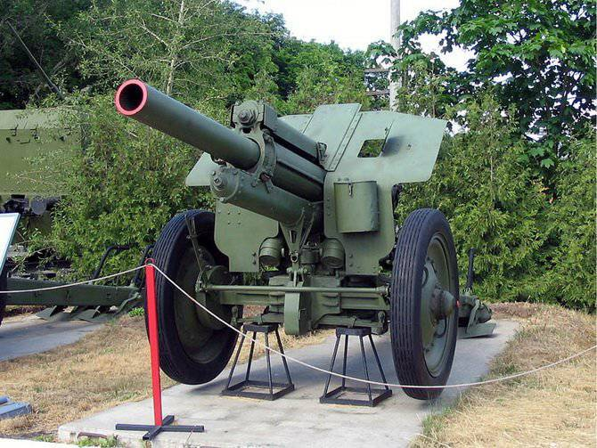
Гаубица М-30 предназначалась для ведения огня с закрытых позиций по открыто расположенной и окопанной живой силе противника. Гаубица достаточно успешно использовалась для уничтожения полевых фортификационных сооружений (ДЗОТов, блиндажей и траншей), а также проделывала проходы в проволочных заграждениях при невозможности применения минометов. Достаточно эффективным был и заградительный огонь батарей М-30 осколочно-фугасными снарядами, которые представляли определенную угрозу и для немецкой бронетехники. Образующиеся в момент взрыва осколки могли пробить броню толщиной до 20 мм, что было более чем достаточно для поражения бронетранспортеров и бортов легких танков. У бронетехники с более сильным бронированием осколки могли вывести из строя орудие, прицелы, элементы ходовой части.
Германия: 105-мм гаубица LeFH18
LeFH18 – немецкая 105-мм легкая полевая гаубица обр. 1918 года (leichte Feldhaubitze - «легкая полевая гаубица»). На протяжении всей Второй мировой войны была основой немецкой полевой артиллерии. Находилась на вооружении легких дивизионов артиллерийских полков и была основой немецкой дивизионной артиллерии. Согласно официальной информации на вооружении вермахта находилось 7 076 данных гаубиц. LeFH18 производилась в двух основных вариантах: leFH18 и leFH18/40. Первая гаубица обладала меньшим углом возвышения и дальностью стрельбы: 42 градуса и 10,7 км. соответственно, у модернизированной версии эти показатели были увеличены до 45 градусов и 12,3 км соответственно. Скорострельность гаубицы доходила до 6-8 выстрелов в минуту.
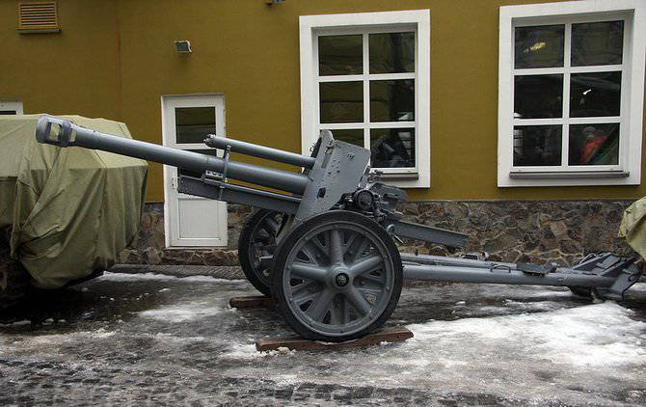
В отличие от большинства других стран мира в Германии накануне войны полевые пушки были выведены из состава пехотных дивизий. Их место заняли гаубицы, которые обладали большей эффективностью при наступательных операциях, также они были существенно дешевле и проще в производстве. Стандартный артиллерийский полк немецкой пехотной дивизии состоял из 4-х дивизионов на конной тяге. Три из них были дивизионами легкой артиллерии и оснащались 12 105-мм гаубицами leFH 18 каждый. Четвертый дивизион вооружался тяжелыми гаубицами 150-мм калибра. Предназначение гаубицы LeFH18 было аналогичным советской М-30.
Танки
СССР: Т-26
Т-26 – советский легкий танк, спроектированный на базе английского танка Виккерс Mk.E, или как его еще называли Виккерс 6 тонн. Он был закуплен СССР в 1930 году. Советский вариант был принят на вооружение в 1931 году. Т-26 обладал стандартной компоновкой с размещением моторного отделения в корме танка, трансмиссионного в лобовой части, а также боевого и отделений управления в средней части. Танки Т-26 образцов 1931 и 1932 годов имели двухбашенную компоновку, танки Т-26 обр. 1933 года и более поздние модели были однобашенными. Экипаж танка состоял из 3-х человек: механика-водителя, командира танка, который выполнял также функцию заряжающего и наводчика. Всего за время производства было выпущено около 12 000 танков Т-26 различных модификаций.
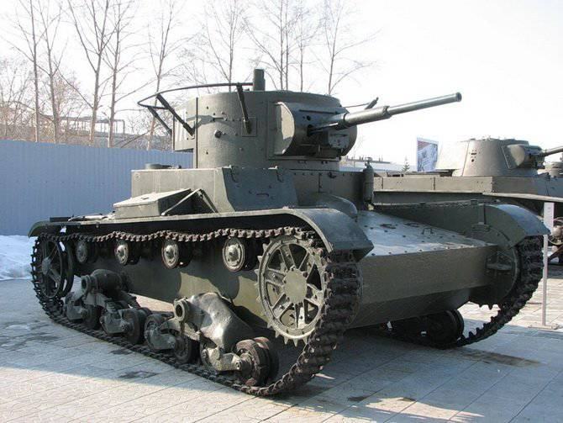
Т-26 успел принять активное участие в гражданской войне в Испании в вооруженных конфликтах у озера Хасан, а также на Халхин-Голе, в освободительном походе Красной Армии, а также в советско-финской войне. Наряду с легким танком БТ, танки Т-26 составляли основу советского танкового парка накануне Великой Отечественной войны, а также на начальном ее периоде. Основным оружием однобашенной версии танка была 45-мм полуавтоматическая нарезная пушка 20-К с длиной ствола в 46 калибров. Следует отметить, что танки типа Т-26 в свое время были очень популярны, но отсутствие в танковых частях должной координации (в легких танках просто не было раций), а также их тихоходность делали танк очень легкой добычей для немецких танкистов.
Легкий танк БТ - название серии советских лёгких колёсно-гусеничных танков 1930-х годов.
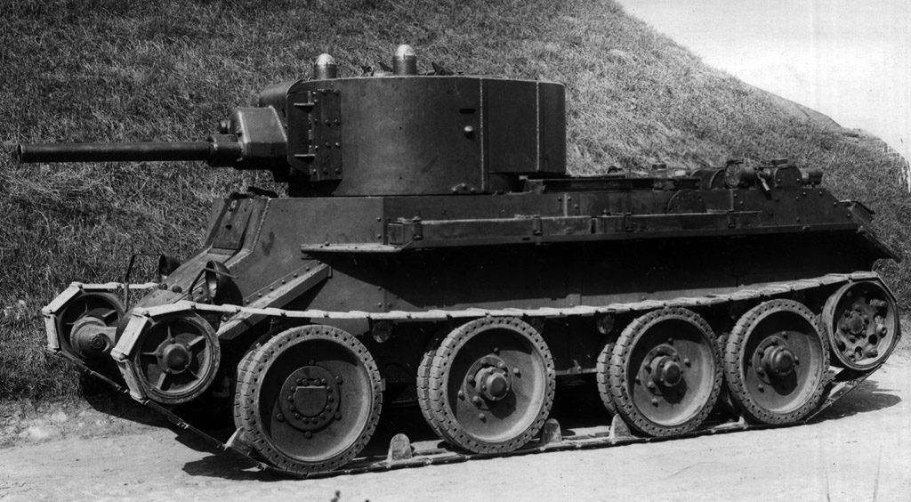
Наряду с Т-26 составляли основу советского танкового парка перед Великой Отечественной войной и в её начальный период. Танк со снятыми гусеницами превращался в нормальную колёсную машину, подобная схема не требовала механизмов подъёма и опускания движетелей: экипаж просто снимал гусеницы и закреплял их на надгусеничных полках. Скорость по шоссе, км/ч - 53 на гусеницах, 73 на колёсах. Основным оружием однобашенной версии танка была 45-мм полуавтоматическая нарезная пушка 20-К с длиной ствола в 46 калибров.
Проблемой всех танков серии БТ была слабая броня. Некоторые источники говорят о том, что советское руководство того времени увлеклось теорией, что быстрота танка компенсирует его слабое бронирование.

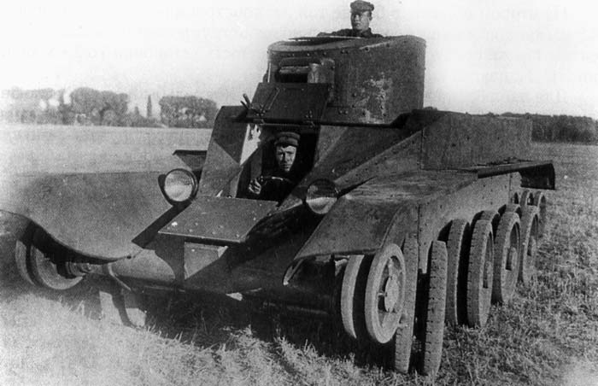

Танки БТ- различных модификаций (БТ-2-7) поступали преимущественно на вооружении танковых бригад механизированных корпусов, а также в отдельные механизированные (с 1939 года танковые) бригады и предназначались для развития прорыва в глубину обороны противника (в соответствии с теорией глубокой наступательной операции).

Т-34 Самый массовый танк Второй мировой войны и послевоенного времени. Разработан конструкторским бюро танкового отдела Харьковского завода № 183 под руководством Михаила Ильича Кошкина.

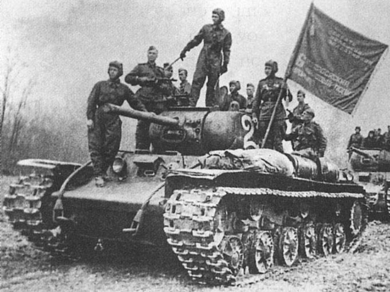

Танк Т-34 создан на базе опытного среднего А-32 и принят на вооружение в декабре 1939 года. Конструкция тридцатьчетверки знаменует собой качественный скачок в отечественном и мировом танкостроении. В машине впервые органично сочетаются противоснарядное бронирование, мощное вооружение и надежная ходовая часть. Противоснарядное бронирование обеспечивается не только применением катаных броневых листов большой толщины, но и рациональным их наклоном. При этом соединение листов осуществлялось методом ручной сварки, которая в ходе производства была заменена автоматической сваркой. Танк вооружался 76,2-мм пушкой Л-11, которая была вскоре была заменена более мощной пушкой Ф-32, а затем и Ф-34. Таким образом, по вооружению он соответствовал тяжелому танку КВ-1.
Высокая подвижность обеспечивалась мощным дизельным двигателем и широкими гусеницами. Высокая технологичность конструкции позволила наладить серийное производство Т-34 на семи различных по оснащению машиностроительных заводах. В ходе Великой Отечественной войны наряду с увеличением количества выпускаемых танков, решалась задача по усовершенствованию их конструкции и упрощению технологии изготовления. Сложные для производства первоначальные образцы сварной и литой башни были заменены более простой литой шестигранной башней. Увеличение срока службы двигателя было достигнуто созданием высокоэффективных воздухоочистителей, усовершенствованием системы смазки и введением всережимного регулятора. Замена главного фрикциона более совершенным и введение пятиступенчатой коробки передач вместо четырехступенчатой способствовало повышению средней скорости движения. Более прочные гусеницы и литые опорные катки повысили надежность ходовой части. Таким образом, была повышена надежность танка в целом при одновременном снижении трудоемкости изготовления. Всего в годы войны было выпущено боле 52 тысяч танков Т-34, которые приняли участие во всех сражениях.

Немецкие войска не ожидали такой мощной техники у СССР. Благодаря совокупности своих боевых качеств Т-34 был признан многими специалистами и военными экспертами лучшим танком Второй мировой войны. При его создании советским конструкторам удалось найти оптимальное соотношение между основными боевыми, тактическими, защитными, эксплуатационными, ходовыми и технологическими характеристиками.
Танк Т-34 является самым известным советским танком и одним из самых узнаваемых символов Второй мировой войны. До настоящего времени сохранилось большое количество этих танков различных модификаций в виде памятников и музейных экспонатов.
Германия: Pz. III
Panzerkampfwagen III или сокращенно Pz. III – немецкий средний танк времен Второй мировой войны, выпускался серийно с 1938 по 1943 годы. За это время было выпущено более 5 800 танков различных модификаций. Данные боевые машины применялись вермахтом с первых дней войны до их полного уничтожения в боях. Последние записи о боевом применении Pz. III относятся к середине 1944 года, хотя одиночные машины продолжали воевать вплоть до капитуляции Германии. С середины 1941 и по начало 1943 года данный танк составлял основу немецких бронетанковых войск. Данная машина несмотря на свою слабость в сравнении с многими танками союзников того периода, смогла внести большой вклад в успехи вермахта на первом этапе Второй мировой войны.
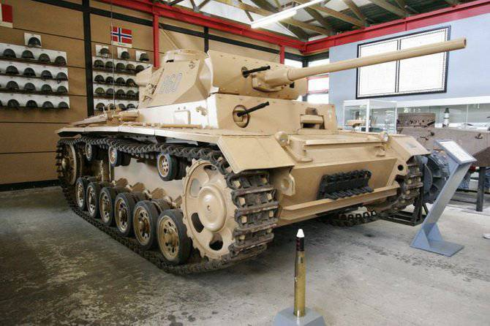
Танк обладал классической компоновкой. Его экипаж состоял из 5 человек: механика-водителя, стрелка-радиста, а также находившихся в башне – командира, наводчика и заряжающего. Основным орудием танка на момент вторжения в СССР была 50-мм танковая пушка с длиной ствола в 42 калибра. В целом танк Pz. III был достаточно надежным и легкоуправляемым, обладал высоким уровнем комфортности для работы членов экипажа. Его модернизационный потенциал для 1939-1942 годов был достаточно неплох. Ряд конструктивных решений данного танка (к примеру, торсионная подвеска), а также рациональное распределение обязанностей его членов экипажа произвели сильное впечатление на советскую танковую школу. С другой стороны даже, несмотря на технологичность и надежность, перегруженная ходовая часть и незначительный объем подбашенной коробки не позволяли разместить на танке более мощные пушки, что не позволило машине удержаться в производстве дольше 1943 года.
Сравнительная характеристика самых массовых танков участвовавших в Великой Отечественной войне на стороне СССР и Германии.
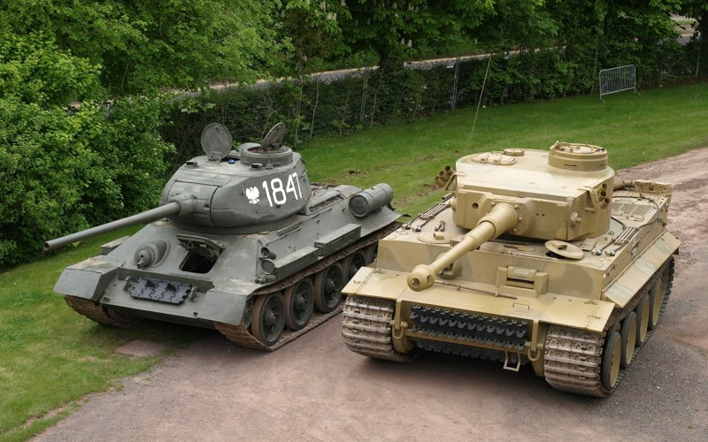

Название | "Пантера" | Т-34-85
Масса | 44,8 т | 32 т
Экипаж | 5 чел. | 5 чел.
Размеры | Длина - 8860 мм Ширина - 3420 мм Высота - 2980 мм Клиренс - 560 мм | длина - 8100 ширина - 3000 высота-2720 клиренс - 400
Вооружение | пушка KwK 42 калибра 75 мм, 2х 7,92 мм | пушка ЗИС-С-53 калибра 85 мм;2x ДТ 7,62мм
Боекомплект | 79 выстрелов и 4800 патронов | 60 выстрелов, 1920 патронов
Бронирование | лоб - 85 мм борт - 40 мм корма - 40 мм крыша - 10 мм днище - 17 мм башня - 17-100мм | лоб, борт, корма -45 мм крыша, днище -20 мм башня - 90 мм
Двигатель | 600 л.с. (441 кВт) при 2600 об/мин | 400 л.с. (294,5 кВт) при 1700 об/мин
Скорость | до 46 км/ч | до 55 км/ч
Запас хода | 200 км | 300 км

По таблице видно, что бронирование у "Пантеры" лучше... НО!
Во-первых, он уступал Т-34 в маневренности,
во-вторых, его вес был чрезмерным,
в-третих, угол лобовой брони Т-34-85 был таким, что снаряды "Пантеры" иногда просто рикошетились, а 85 мм пушка Т-34 гарантированно брала Pz-5, с расстояния ему не доступного, в любое место,
в-четвертых, немецкий танк уступал Т-34 в скорости, что немаловажно в танковом бою.
ВО ВСЕМ МИРЕ Т-34 ПРИЗНАН ЛУЧШИМ СРЕДНИМ ТАНКОМ.

Авиация
СССР: И-16 «Ишачок»
И-16 – массовый советский одномоторный поршневой истребитель-моноплан 1930-х годов (прозвища ишачок, rata (исп. крыса). Был разработан в ОКБ Поликарпова, являлся первым в мире серийно производимым высокоскоростным низкопланом с убирающимся в полете шасси. Производился с 1934 по 1942 год, за этот период было изготовлено около 10 292 самолетов различных модификаций. Самолет принял участие во всех военных конфликтах перед Второй мировой войной. К 1941 году он по-прежнему составлял основу истребительного парка ВВС СССР. Многие советские летчики-асы начали свой боевой путь именно на этом истребителе.
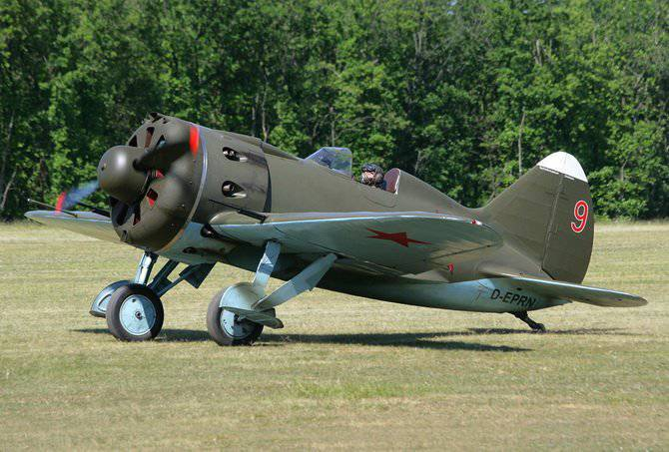
Вооружение самолета было смешанным и состояло или из 4-х 7,62-мм пулеметов ШКАС или из 2-х 20-мм пушек ШВАК и 2-х пулеметов ШКАС. В середине 30-х годов прошлого века в мире не было истребителя, который бы пользовался такой известностью, как советский И-16. По своим летным качествам и своему внешнему виду самолет значительно отличался от своих сверстников. Бочкообразный фюзеляж, минимальные размеры, маленькое крыло и оригинальный заголовник кабины летчика определяли неповторимость его конструкции. Сильной стороной истребителя была его маневренность, при этом в скорости он существенно уступал немецкому Meссершмитту.
Германия: Me-109E
Мессершмитт Bf.109 совершил свой первый полет в 1935 году, серийно выпускался до 1945 года, в СССР данный самолет традиционно называли Ме-109. Me-109 был одномоторным поршневым истребителем низкопланом, который находился на вооружении люфтваффе и других стран на протяжении практически 30 лет. Самолет прошел всю Вторую мировую войну, в зависимости от модификаций мог выполнять различные роли: истребителя, высотного истребителя, истребителя-перехватчика, истребителя-бомбардировщика и даже разведчика. Являлся основным истребителем люфтваффе на протяжении всех военных лет. Всего за годы войны Германия произвела 33 984 истребителя Ме-109, что является мировым рекордом.
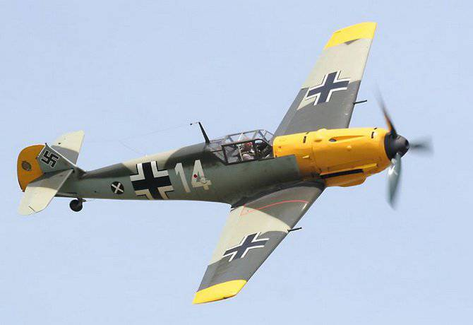
Перед началом Великой Отечественной войны наиболее массовой в люфтваффе была версия Me-109E (произведено 1540 единиц). Первые самолеты серии Е «Эмиль» начали поступать в войска в 1939 году. В основном они вооружались 2-мя 20-мм пушками MG FF, которые располагались в консолях крыла, а также 2-мя 7,92-мм пулеметами, которые монтировались в корпусе. Начиная с модели Е-7 на самолете появилось бронестекло, а также специальная 6-мм бронеплита, которая располагалась за топливным баком и перекрывала все сечение фюзеляжа истребителя. Долгая служба и массовость данного истребителя позволяют утверждать об огромном потенциале, который был заложен в эту машину на момент создания.
Приложение №3

